Comunicato stampa

Riferimento | STIEBEL ELTRON |  | Data | 28 novembre 2022
Telefono | 056 464 05 00 |  | e-mail | presse@stiebel-eltron.ch

Inchiesta: gli svizzeri considerano la protezione del clima come un’opportunità nonostante la crisi

- Energie-Trendmonitor 2022
- La green-tech valorizza gli immobili e fa risparmiare a lungo termine

La Svizzera è in ritardo nella protezione del clima: l’obiettivo intermedio di riduzione delle emissioni di CO₂ non è stato raggiunto nei settori dei trasporti e degli edifici. Affinché le emissioni diminuiscano in modo significativo, è necessario intensificare le misure di protezione del clima. Gli svizzeri riconoscono certamente delle opportunità in questo: per esempio l’85 per cento ritiene che un sistema di riscaldamento sostenibile garantisca il valore di case e appartamenti. Questi sono risultati dell’Energie-Trendmonitor 2022: su incarico di Stiebel Eltron un istituto di ricerche di mercato ha intervistato 1000 cittadini svizzeri rappresentativi della popolazione.

Secondo l’83 per cento dei consumatori, i provvedimenti di protezione del clima consentono di mantenere il tenore e la qualità di vita in Svizzera. Sussiste infatti preoccupazione per le conseguenze del cambiamento climatico. Potrebbe essere troppo tardi per evitare i danni ambientali per le future generazioni: il 79 per cento degli intervistati è preoccupato, quasi il 40 per cento lo è addirittura molto. La gestione sostenibile offre invece sempre più vantaggi competitivi alle aziende del Paese (secondo l’83 per cento) e le tecnologie ecocompatibili fanno risparmiare a lungo termine (secondo il 77 per cento).

Passare al riscaldamento con pompa di calore conviene per molte ragioni

«Adottare a una tecnologia di riscaldamento ecologica, come quella con pompa di calore, presenta molti vantaggi», afferma Patrick Drack, direttore di STIEBEL ELTRON Svizzera. «Le famiglie preservano il valore dei loro immobili, risparmiano denaro a lungo termine e forniscono un contributo fondamentale alla protezione del clima.»

Tecnologia ecologica senza combustione

Chi non riscalda con olio o gas non paga la tassa sul CO₂. In Svizzera questo vale già per 4 famiglie su 10. Tuttavia la quantità di ristrutturazioni deve aumentare per raggiungere gli obiettivi climatici. Pertanto saranno messi a disposizione circa 2,8 miliardi di franchi per misure di protezione del clima nel settore edilizio.

La consulenza energetica è sempre più importante

La pompa di calore non richiede combustione. La sua tecnologia utilizza l'energia liberamente disponibile proveniente dall'aria ambiente, dalla terra o dall’acqua freatica convertendola in calore per riscaldamento. Per l'azionamento è necessaria elettricità, nel migliore dei casi proveniente dal proprio impianto fotovoltaico.

La domanda di pompe di calore è recentemente aumentata in modo significativo. Tuttavia in Svizzera vengono impiegati ancora troppi riscaldamenti a gas e a olio, quindi il consumo totale di CO₂ degli edifici non diminuisce abbastanza rapidamente. «È venuto il momento di trasformare il locale caldaia, per raggiungere gli obiettivi climatici della Svizzera.» La Svizzera intende dimezzare le proprie emissioni di gas serra entro il 2030 rispetto ai livelli del 1990.

Il governo federale, i Cantoni e i Comuni forniscono sostegno finanziario alle famiglie per passare a una tecnologia di riscaldamento sostenibile. Per informazioni sugli attuali programmi di incentivazione per pompe di calore:
www.stiebel-eltron.ch/sovvenzioni

Su STIEBEL ELTRON

STIEBEL ELTRON è un’azienda a conduzione familiare orientata al futuro e sostenibile, che promuove soluzioni innovative nei settori acqua calda, riscaldamento, aerazione e raffreddamento. Come fornitore di tecnica domestica e di sistema persegue la realizzazione di tecnologia ecologica, efficiente e confortevole. Con circa 4000 collaboratori in tutto il mondo, il gruppo, con sede principale a Holzminden in Germania, sfrutta in modo coerente il proprio know how dalla progettazione del prodotto fino alla fabbricazione. La filiale svizzera Stiebel Eltron AG è uno dei distributori leader di prodotti nel settore energie rinnovabili. Fu fondata nel 1978 ed è da anni una delle società affiliate di maggior successo del gruppo.

Didascalie:

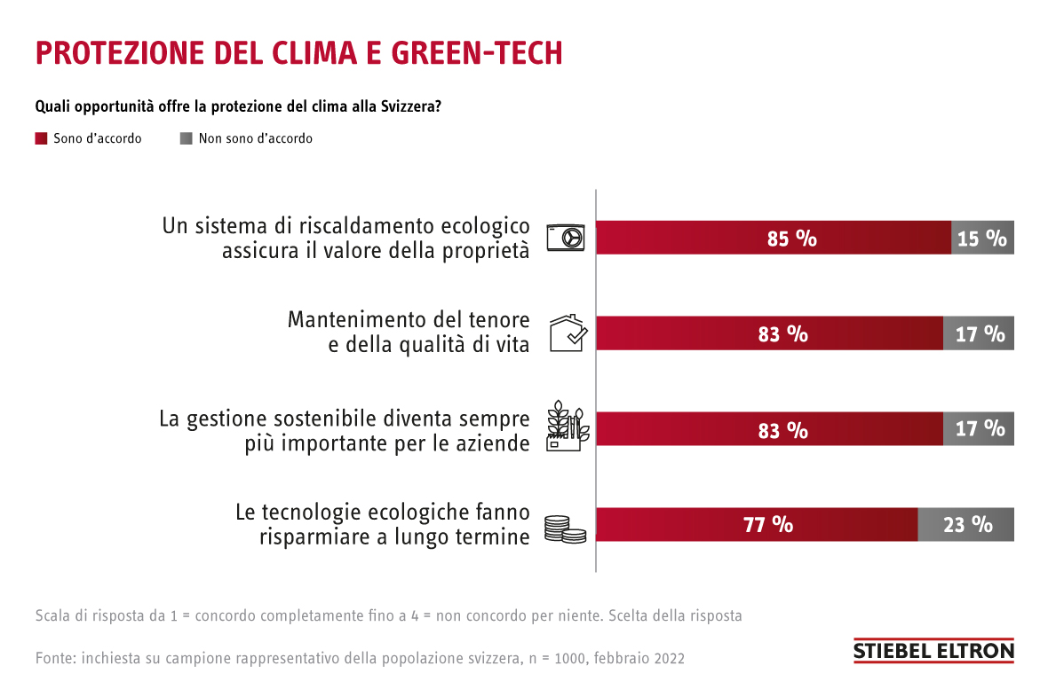
Foto 1: Energie-Trendmonitor. La green-tech valorizza gli immobili e fa risparmiare a lungo termine

